

ҚАЗАҚСТАН РЕСПУБЛИКАСЫ ПАРЛАМЕНТІ МӘЖІЛІСІНІҢ БІР ТОП ДЕПУТАТТАРЫ ЖҰМЫС САПАРЫМЕН БАТЫС ҚАЗАҚСТАН ОБЛЫСЫНА КЕЛДІ
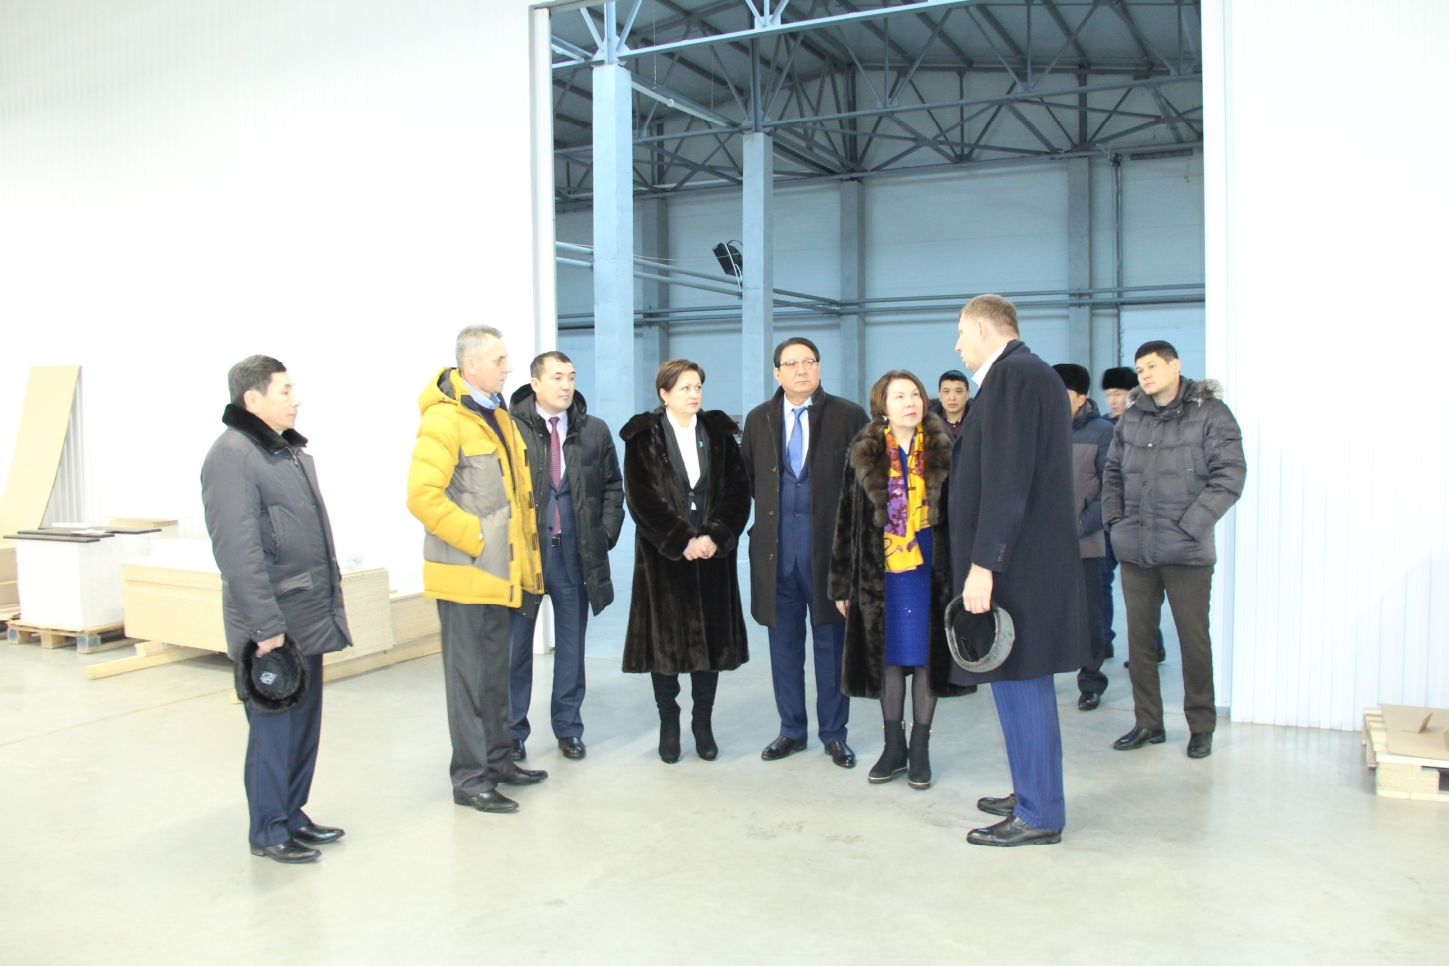
Қазақстан Республикасы Парламенті Мәжілісінің депутаттары – Аманжан Жамалов, Гүлжан Қарағұсова, Татьяна Яковлева «Квант» ЖШС жиһаз фабрикасы еңбек ұжымының тыныс-тірлігімен танысып, жұмысшыларымен кездесті. Депуттар тобын «Нұр Отан» партиясы Батыс Қазақстан облыстық филиал төрағасының бірінші орынбасары Серік Сүлеймен бастап алып жүрді.
Алдымен халық қалаулылары өңірдің дамуына өлшеусіз үлес қосып отырған маңызды бағыттардың бірі «Бизнестің жол картасы - 2020» бағдарламасының іске асу барысымен танысты. Аталмыш бағдарлама аясында 2015 жылы Орал қаласындағы Зашаған кентінде «Квант» жиһаз фабрикасы іске қосылды. Екі жобаға бір млрд.-тан астам қаржы жұмсалды. Оның бірі «Корпустық жиһазға арналған матрац пен пенополиуретен өндіруге» «Бизнестің жол картасы - 2020» бағдарламасы аясында 300 млн. теңге қаржыландырылса, «Жиһаз фабрикасы жобасына» 730 млн. теңге қаржы бөлінген болатын. Қазіргі күні қарқынды жұмысқа кіріскен кәсіпорын 14 мың бірлік жиһаз өндірген. «Квант» компаниясының басшысы Михаил Пшеничныйдың айтуынша, фабрикадан шығарылған өнімдер сұранысқа ие, өнімдер еліміздің барлық өңірлерінде, ішінара Ресейде өтетіндігін айтты.
- «Нұр Отан» партиясы сайлауалды бағдарламасында шағын және орта бизнесті дамыту біздің экономикалық саясаттың іргетасы екендігі айтылады. Әлемдік бағаның құлдырауы салдарынан Қазақстан шикізат секторының өнімдері зардап шегуде, осы орайда шағын және орта бизнесті қолдау экономиканы дамытудың негізгі тетігі болып саналады. Қазіргі уақытта дамыған елдерде осы шағын және орта бизнестің ішкі кірісіне қосатын үлестері 40-тан 90 пайызға дейін жетеді. Біздің Қазақстан осы жолмен дамуда. Қазақстан жалпы ішкі өнімнің үлесін 50 пайызға арттыруды алдына мақсат етіп қойып отыр, - деді өз сөзінде ҚР Парламенті Мәжілісінің депутаты Аманжан Жамалов.
Кәсіпорын ұжымымен кездесу барысында Мәжіліс депутаттары атқарған жұмыстары, «Нұр Отан» партиясының «Қазақстан – 2021: Бірлік. Тұрақтылық. Жасампаздық» атты Сайлауалды бағдарламасының жүзеге асуы туралы әңгімеледі.

